Departamento de Ciencias Naturales
FÍSICA – 2°Medio
Prof. Úrzula Casanova
GUÍA APRENDIZAJE.
Estimado alumno, debido a las actuales circunstancias y hasta que la situación se normalice, te invitamos a trabajar desde tu casa, leer esta guía e ir respondiendo las actividades propuestas. Es de suma importancia evidenciar lo que vas aprendiendo y las dudas que surjan de tu trabajo.
El objetivo de esta actividad es lograr que adquieras conocimientos y habilidades primordiales para afrontar tu siguiente desafío: el año 2020.

Envía tus respuestas y dudas al correo fisicalistal2020@gmail.com Muchas gracias
Nombre
Curso
Correo electrónico
Fecha

UNIDAD 1. MOVIMIENTO RECTILINEO

- OBJETIVO: Analizar, sobre la base de la experimentación, el movimiento rectilíneo uniforme y acelerado de un objeto respecto de un sistema de referencia espacio-temporal, considerando variables como la posición, la velocidad y la aceleración en situaciones cotidianas.

CONCEPTOS PREVIOS.
- Cinemática: estudia el movimiento de los cuerpos, sin preocuparse de las causas que lo generan.

- Movimiento: se define como el cambio de posición de un cuerpo.

- Sistemas de referencia: Se usan para describir la posición y el movimiento de los cuerpos. Dependerá del estado de movimiento y de la ubicación de quien mide.

- Sistema de coordenadas: Es una elección arbitraria de variables matemáticas para describir la ubicación de un punto o de un cuerpo geométrico.

- Posición de un cuerpo : nos indica su localización respecto de un sistema de referencia utilizando un sistema de coordenadas.

TRAYECTORIA, DISTANCIA Y DESPLAZAMIENTO.

Trayectoria: es la línea que une las distintas posiciones por las cuales pasa un móvil. Se puede clasificar en rectilínea y curvilínea. Entre dos puntos existen muchas alternativas de trayectorias que se pueden utilizar para viajar de un lugar a otro.

Distancia recorrida (d): espacio que recorre un móvil medido en unidades de longitud (también se define como “longitud de la trayectoria”) siempre es positiva.

Desplazamiento (): es la variación entre la posición final y la inicial.

Cuando el desplazamiento es hacia la izquierda el valor de este será negativo y cuando es hacia la derecha será positivo).

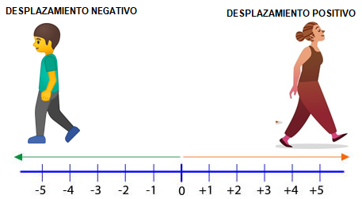

DIFERENCIAS ENTRE DISTANCIA Y DESPLAZAMIENTO:

En el lenguaje cotidiano, estos conceptos suelen ser usados como sinónimos, lo cual es errado.

La distancia es la longitud de la trayectoria y se trata de una magnitud escalar (por ejemplo, 50 m). El desplazamiento es la unión de la posición inicial y final de la trayectoria, y es una magnitud vectorial (por ejemplo, 50 m hacia la derecha).

Ejemplos:
Resumen:
DISTANCIA: LONGITUD DE LA TRAYECTORIA, es escalar.

TRAYECTORIA: CAMINO RECORRIDO.

DESPLAZAMIENTO: LINEA RECTA QUE UNE EL PUNTO FINAL E INICIAL, es vectorial.
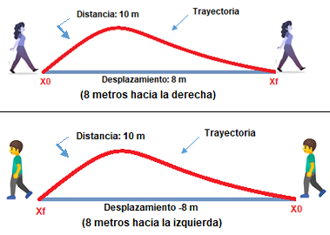

ACTIVIDADES.
- Para la imagen siguiente calcula:
- La distancia recorrida por la persona.
- El desplazamiento.
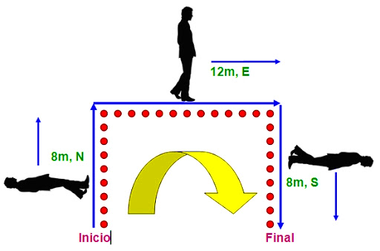

- Un estudiante salió de su casa al colegio que se encuentra a 120 metros en línea recta. Cuando ya había caminado los primeros 30 metros, el estudiante se devolvió a buscar unos materiales que se le quedaron en casa, para luego retomar su camino al colegio. Desde que salió de su casa por primera vez hasta que llegó finalmente al colegio, ¿cuál fue el desplazamiento y la distancia recorrida por el estudiante?

- Completa la siguiente tabla comparativa con las características de desplazamiento y distancia:
Criterio | Desplazamiento | Distancia
Definición

¿Magnitud escalar o vectorial?

De un ejemplo

Recuerda enviar tus dudas y respuestas al correo fisicalistal2020@gmail.com
Muchas gracias.

